Association des Ingénieurs INSA
Groupe Régional de Bourgogne

Dijon, le 26 avril 2025

24 mai 2025 = Sortie Ecuisses/Blanzy 71

Cher(e) Ingénieur INSA,

Nous t'invitons à une journée en Saône et Loire le samedi 24 mai, entre Ecuisses et Blanzy.
Attention, les 24 premières inscriptions seulement seront confirmées (préinscription obligatoire sur notre site : insabourgogne.free.fr ), car on ne pourra faire que 2 groupes de 12 personnes à la Villa Perrusson. Prévoir d'autre part quelques pièces de monnaies, la visite est gratuite mais nous pouvons laisser un pourboire si nous le jugeons opportun.
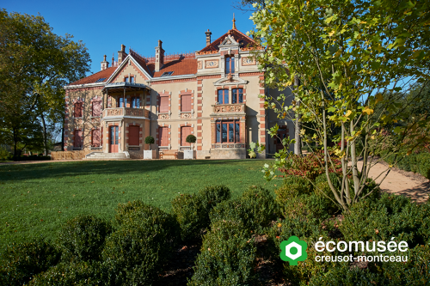
Matinée visite libre et partie guidée de la ‘’Villa PERRUSSON’’ à Ecuisses
- 9 h 40 Rendez-vous à la Villa Perrusson, 1 rue de la gare, 71 210 ECUISSES pour une visite guidée du pavillon Desfontaines par groupe de 12 personnes pendant 1h. La deuxième heure permettra de faire la visite libre du jardin anglais et du rez-de chaussée de la villa PERRUSSON comportant la boutique.
- A 11h, nous intervertirons les groupes
Photo Busseuil Daniel

- 12 h 00 Départ pour le restaurant ‘’Le Vieux Jambon’’
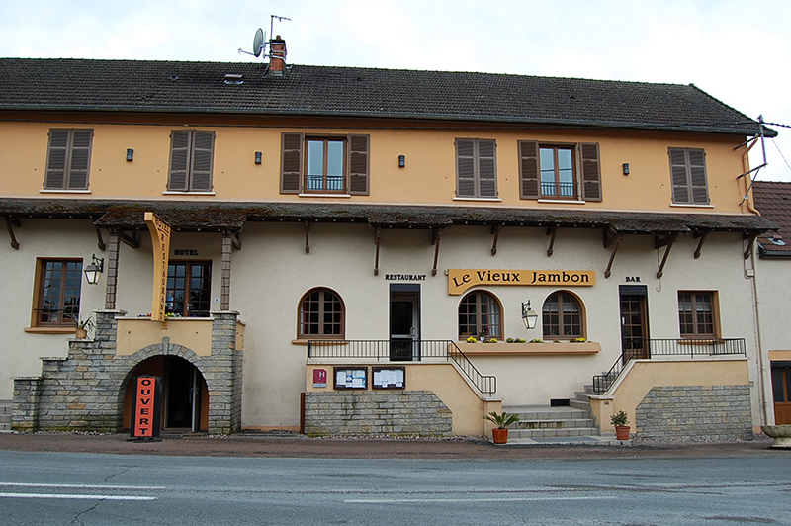
Lieu emblématique dans la région de Le Creusot, Autun et Montceau-Les-Mines,
Le Vieux Jambon est un hôtel - restaurant situé à Marmagne.
- 12h15 Rendez-vous au restaurant
Menu adulte à choisir avec l’inscription (kir / vin compris / café ou thé)
Menu enfant à choisir avec l’inscription
- 14h00 Départ du restaurant

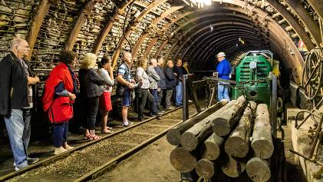
Après-midi visite Guidée du ‘’Musée de la Mine’’ à Blanzy
- 14 h 30 horaire impératif départ de la visite d'une reconstitution des mines de la région.
Mines de Blanzy, 34 rue du Bois Clair, 71 450 BLANZY
Prévoir des chaussures fermées et permettant éventuellement de marcher dans les flaques d'eau non séchées du printemps et des vêtements chauds et imperméables compte-tenu de l'humidité sous terre. Nous sortirons de la mine pour visiter le Musée,
- autour de 17 h 00.: compter sur la fin de l'activité.

A très bientôt.
Jacques MENUEL, Président et tout le comité (06 79 35 65 49) (organisateur : Françoise VIOLET et Cyril LANGOUREAU)

Date limite d’inscription : le 14 mai 2025

Formulaire d’inscription page suivante
Bulletin d’inscription : Sortie Ecuisses/Blanzy du samedi 24 mai 2025

☞ nombre limité =>préinscription obligatoire ur notre site : insabourgogne.free.fr

Nom + prénom
Tel portable :
Covoiturage | Depuis : | Propose des place(s) : □ Demande : □

 | Nombre | Réservation | S/Total
Journée adulte |  | 50 € | €
Journée ado |  | 20 € | €
Journée enfant < 10ans |  | 10 € | €
Réduction ingénieur cotisant (*) |  | 15 € | €
 |  | Total = | €
(*) Ingénieur à jour de sa cotisation AII pour l’année en cours
Menu Adulte / Ado
Nombre | Choix à faire Menu Adulte / Ado
 | SALADE MORVANDELLE (Jambon sec du Morvan / lardons /oignons/œuf poché)
 | SALADE ET TOASTS DE CHËVRE FERMIER CHAUD ET MIEL
 | MOUSSELINE DE POISSON MAISON ET SA SAUCE DU MOMENT
 | RÖTI DE VEAU AU CALVADOS
 | FROMAGE BLANC CRËME OU COULIS
 | PAVE DIJONNAIS (pain d’épice sorbet cassis et glace vanille)
 | DUO DE SORBETS et fruits de saison
Nombre | Choix à faire Menu enfant
 | Charcuteries
 | Salade composée
 | Pour les accompagnements enfants rayer ceux non choisis
 | Blanc de volaille (accompagnement au choix pomme de terre , pâtes , légumes)
 | Jambon grillé (accompagnement au choix pomme de terre , pâtes , légumes)
 | Steak haché (accompagnement au choix pomme de terre , pâtes , légumes)
 | Fromage blanc
 | Mousse au chocolat
 | Glace

suite page suivante

Inscription avant le 14/05/2025 : 2 possibilités

- En informatique : ☺ préférable
- Envoyer le détail de l’inscription par mail à
  - jacques.menuel@gmail.com & cyrillang@hotmail.com
- Effectuer le paiement par virement sur le compte suivant :
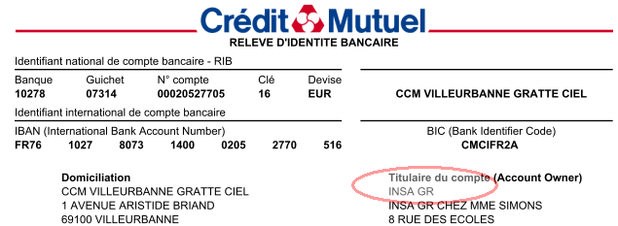

- Par la poste : envoyer à Jacques Menuel - 35 rue Lafayette - 21000 Dijon,
- Le bulletin d’inscription rempli
- Le chèque (ordre : INSA GR)
PLANS

Localisation Villa PERRUSSON à ECUISSES
https://www.villaperrusson.fr/
1 RUE DE LA GARE 71210 ECUISSES

Description
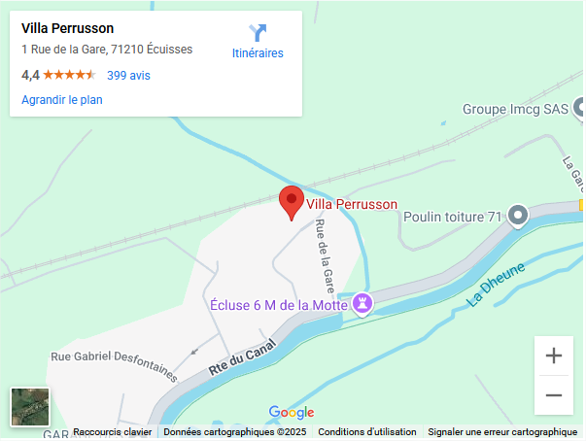

Localisation Restaurant ‘’ Le Vieux Jambon’’ à MARMAGNE
https://hotel-restaurant-levieuxjambon.com/#
56 ROUTE DU BOIS DU RUAULT - 71710 MARMAGNE

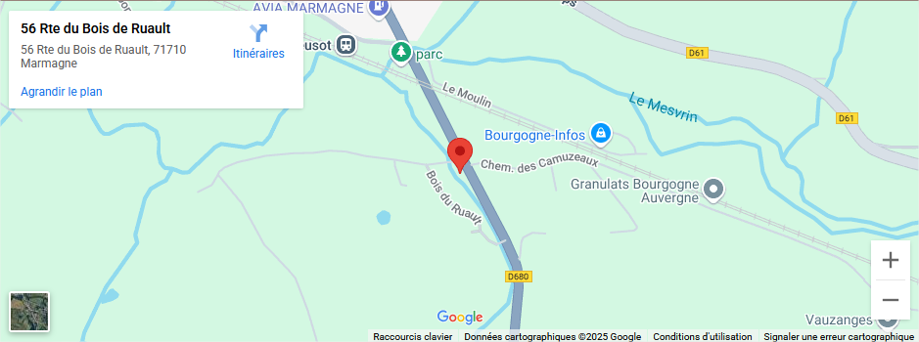

Localisation Musée de la Mine à BLANZY
https://www.musee-mine-blanzy.fr/
PUITS SAINT-CLAUDE - 34, RUE DU BOIS-CLAIR - 71450 BLANZY

Description
